KAUNO TECHNOLOGIJOS UNIVERSITETAS

[*S263B010 Lyderystės pagrindai*](https://moodle.ktu.edu/course/view.php?id=3774)

**Individualus darbas** „***Lyderio tyrimas“***

Atliko:

IFF-5/8 gr. studentas

Linas Opulskis

2018 m. gegužės 16 d.

KAUNAS

TURINYS

ĮVADAS 3

1. TIRIAMO LYDERIO PRISTATYMAS 4

2. TIRIAMO LYDERIO FENOMENAS 6

3. TYRIMO APRAŠYMAS 7

4. TYRIMO DUOMENŲ ANALIZĖ 7

IŠVADOS 9

NAUDOTA LITERATŪRA 10

# ĮVADAS

Šis tyrimas yra skirtas moduliui „Lyderystės pagrindai“, kurio metu bandysiu ištirti pasirinktą lyderį. Šis projektas yra svarbus kadangi jį atliekant gausiu daug informacijos apie tai, koks turi būti sėkmingas lyderis, kokie bruožai padarė tyrimo subjekta sėkmingu, suprasti jo svarbiausias vertybes, leidusias jam pakilti į esamas aukštumas. Pagrindinis darbo keliamas uždavinys būtų gautus tyrimo rezultatus pritaikyti siekant patobulėti kaip lyderiui. Tyrimas bus atliekant surenkant informaciją apie tyriamą subjektą, o tada gautus bruožus ir savybes lyginti su tomis, kurios yra būdingos lyderiui.

# TIRIAMO LYDERIO PRISTATYMAS

Mano pasirinktas tiriamas asmuo – prof. Vladas Algirdas Bumelis.

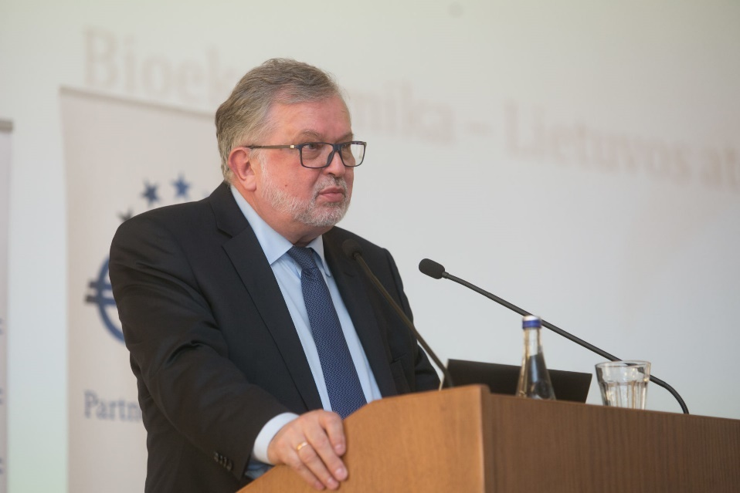

pav. 1 Vladas Algirdas Bumelis

Vladas Algirdas Bumelis yra vienas iš biotechnikos Lietuvoje pradininkų ir lyderių, Lietuvos farmacijos pramonės įmonių asociacijos prezidentas, Lietuvos – Izreaelio prekybos įkūrėjas ir prezidentas, LMA tikrasis narys, LMA biotechnologijos komisijos pirmininkas, LMA prezidiumo narys, LPK mokslo ir gamybos integracijos tarybos pirmininkas, Biochemijos instituto tarybos narys, buvęs Vilniaus universiteto senato narys, buvęs Vytauto Didžiojo universiteto narys ir daug daugiau. Jis 1949 m. Liepos 1 dieną gimė Kretingoje, 1956 – 1966m. mokėsi Kretingos vidurinėje moykloje, pabaigęs ją 1966 - 1971m. tesė mokslus Vilniaus universiteto chemijos fakultete. 1971 – 1975m. apsigynė chemijos mokslų daktaro disertaciją ir 1986m. jam buvo suteiktas pedagoginis vyr. mokslinio bendradarbio vardas, 1993m. Sąjunginiame taikomosios biochemijos mokslo tyrimų ir projektavimo konstravimo institute apginta habilituoto daktaro disertacija, 1994 m. suteiktas pedagoginis docento vardas ir galiausiai 1995m. įgyjo pedagoginio profesoriaus vardą. Šalia šių mokslinių nuopelnų jis 1994 – 1997m dėstė biotechnologijų kursą Vytauto Didžiojo universitete, 1993 – 2001m. chromatografijos kursą Vilniaus universitete, nuo 1997m. iki dabar Vilniaus Gedimino technikos universitete biofarmacijos 1 ir biofarmacijos 2 kursus bei yra chemijos ir bioinžinerijos katedros Bioinformatikos mokslo laboratorijos vedėjas.

Vladas Algirdas Bumelis šiuo metu yra virš 157 mokslinių publikacijų autorius, 32 išradimų, 35 patentų bendraautoris. Vieni iš ryškesnių jo darbų yra vaistų gamybos technologijų, pagrįstų genų inžinerijos metodais, sukūrimas , svarbus indelis steigiant biofarmacijos pamatus Lietuvoje, jo vadovaujamų mokslininkų buvo sukurtas interferonas vėžiui ir hepatitams gydyti, kuris tuo metu buvo pirmas rekombinatinių baltymų pagrindu pagamintas vaistas, registruotas tuometinėje Sovietų Sąjungoje, bei Rytų ir Vidurio Europoje, ir penktas iš šešių tokio pobudžio preparatų pasaulyje. Kitas vertas paminėti Vlado Algirdo Bumelio ir jo kolegų sukurtas vaistas nuo vėžio „TevaGrastim“ yra pirmasis lietuviškas preparatas, kuriuo gydomi Europos Sąjungos ir kitų šalių ligoniai. Pagrindiės profesoriaus mokslinės veiklos sritys : genų inžinerijai naudojamų mikroorganizmų biosintezės procesų tyrimas, rekombinatinių baltymų renatūracijos, stabilumo ir cheminio modifikavimo procesų tyrimas, farmacinės paskirties rekombinatinių baltymų chromatografinių procesų tyrimas, baltymų renatūracijos ir denatūracijos procesų tyrimas bei baltymų kristalinimas, jų fizikinių, cheminių ir biologinių ypatybių tyrimas.

Už savo veiklą Prof. V. A. Bumelis gavo ne vieną apdovanojimą iš kurių ryškesni būtų

* Lietuvos didžiojo kunigaikščio Gedimino 5-ojo laipsnio ordinas
* Lietuvos Respublikos ministro pirmininko A. Kubiliaus apdovanojimas padėkos laišku ir atminimo medaliu, skirtu Lietuvos Respublikos Nepriklausomybės atkūrimo dvidešimtmečio progai, už asmeninį įndėlį plėtojant ir stiprinant Izraelio valstybės ir Lietuvos Respublikos ryšius
* Verslo šlovės galerijos apdovanojimas
* Šv. Kristoforo statulėlė „Už atkaklumą siekiant pažangos“
* „Profesijos riterio“ apdovanojimas
* Suteiktas Kretingos miesto garbės piliečio vardas
* Išrinktas „2012-ųjų verslo lyderiu“

# TIRIAMO LYDERIO FENOMENAS

Vienas iš lyderystės sąvokų – asmens savybė veikti kitą asmenį, paskatinant jo didesnį pasiryžimą veiklai. Mano nuomone, įrodymas, kad Prof. V. A. Bumelis yra tikras lyderis parodo tai, kiek jis sugebėjo pasiekti. Tarp aukščiau paminėtų jo nuopelnų buvo paminėta kokius darbus sugebėjo pasiekti jo vadovaujamos grupės, kurie būtų neįmanomi komandai neturint stipraus lyderio. Kitas puikus įrodymas, kad Vladas Algirdas Bumelis yra puikus ir sėkmingas lyderis yra jo gauti apdovanojimai. John Maxwell savo knygoje „The 5 Levels of Leadership“ patį aukščiausią penkto lygio lyderį išskiria kaip asmenį, kuris savo lydėrystės sferoje rodė puikius rezultatus labai ilgą laiką ir tuo pačiu sugebėjo atlikti didelius laimėjimus, o už tai žmonės jį seka , pasitiki ir gerbia. Nuopelnai, kuriuos yra gavęs Prof. V. A. Bumelis simbolizuoja jį kaip neįtikėtinai tvirtą asmenybę, su kuriuo žmonės nori dirbti ir tiki, kad kartu gali pasiekti neįtikėtinų darbo rezultatų.

# TYRIMO APRAŠYMAS

Mano bandomas tyrimas bandys įgyvendyti šiuos tikslus :

* Suprasti kokie bruožai būdingi Prof. V. A. Bumeliui
* Suprasti kas jį padarė sėkmingu lyderiu
* Išsiaiškinti jo vertybes

Tai bus bandoma pasiekti analizuojant informaciją apie jį, jo duotus interviu.

# TYRIMO DUOMENŲ ANALIZĖ

Vienas iš akivaizdžiausių bruožų, kurį galima pastebėti Prof. V. A. Bumelio asmenybėje, yra žingeidumas ir mokslo svarbos išaukštinamas. Atsižvelgiant į tai galima suprasti, kad komanda, dirbanti su juo, gali į jį žiūrėti kaip į tvirtą lyderį, turintį labai gilias žinias, dėl to galintį priimti svarbius sprendimus, stovėti už tyrimo vairo vedant jį norima linkme.

Kitas aspektas, kuris padaro tyriamąjį puikiu lyderiu yra puikus vizijos susidarimas. Savo duotose interviu jis minėjo, kad jis atlikdamas projektą prieš jį pradedant mato savo norimą rezultatą, tai leidžia stipriau kontroliuoti tyrimo eigą.

Kitas bruožas, kurį išskiria pats V. A. Bumelis yra pati lyderystė. Jo teigimu kiekvienas turimime siekti tapti lyderiais. Būti pirmu yra be galo svarbu ir kiekvienas žmogus turėtų būtent to siekti nes tarp pirmo ir antro yra didžiulis ir buvimas viršuje suteiks malonumą užsiemant savo daroma veikla.

Drausmė yra dar vienas bruožas, kuris padaro žmogu sėkmingu. Anot jo, yra sukurta be galo daug įvairiausių strategijų, bet žmonės neturi pakankamai strateginės drausmės. „Drausmė yra strategijos, kurią pasirašei, vykdymas. Strategijos nesukursi per valandą ar per dieną, ji kuriama mėnesiais, metais, tad ajei jau priėmei, būk malonus – vykdyk!” – duodamas interviu lrytas.lt žurnalistui apie drausmę atsiliepė V. A. Bumelis.

Nebijojimas pokyčių buvo išskirtas kaip vienas iš svarbių bruožų, kurie atrodo svarbūs Prof. V. A. Bumeliui. Pasakyk jį matant, kad kad kažkoks metodas, kuris neleis pasiekti numatytų strategijoje tikslų, privalo būti pakeistas, kad ir kaip tai atrodytų nedrąsu.

Išradingumas privalo būti nepamirštas. Jei viskas bus daroma taip, kaip daro visi kiti bus be galo sunku pakilti į aukštumas todėl privaloma stenktis galvoti įnovatyviai, daryti tokius dalykus, kurių nedaro kiti. Jis pabrėžia, kad mūsų galva, ją tinkamai naudojant, yra pats didžiausias turtas, kuris kartu su laiku tampa mūsų raktu į sėkmę.

Kokybė anot V. A. Bumelio irgi turėtų būti tai ko visi siekiame. Kalbėdamas apie ją jis sakė, kad jei mes kažką sugebame atlikti tik labai gerai, o ne puikiai, mes to daryti neturėtume. Viskas nuo paprastų gamyklų iki telefonų tūrėtų būti gaminama visų pirmą žiūrint į kokybę. Toks požiūris ir buvo vienas iš pagrindinių faktorių lėmusių sėkmę.

# IŠVADOS

Atlikęs šį tyrimą pastebėjau, kad pagrindiniai bruožai padarę mano tyriamąjį subjektą sėkmingu lyderiu yra :

* Žingeidumas
* Noras būti lyderiu
* Drausmė
* Gebėjimas keistis
* Išradingumas
* Kokybės siekimas

Tikiuosi, kad įgautas žinias sugebėsiu pritaikyti savo ugdyme.

# NAUDOTA LITERATŪRA

<https://verslas.lrytas.lt/verslas/rinkos-pulsas/2018/05/16/news/sengeno-vizomis-nesisvaistys-narstys-duomenis-apie-atvykstancius-6308005/>

<https://lt.wikipedia.org/wiki/Vladas_Algirdas_Bumelis>

<http://www.yrasalis.lt/desimt/mokslininkai/akad-prof-habil-dr-vladas-algirdas-bumelis/>

<http://www.kretvb.lt/lt/struktura-ir-kontaktai/lt/krastotyra/personaliju-zinynas/personalijos/667-kpz-bumelis-vladas-algirdas>

<https://rekvizitai.vz.lt/imone/comtechna/vladas_algirdas_bumelis_generalinis_direktorius/>

<https://www.15min.lt/mokslasit/straipsnis/technologijos/prof-v-bumelis-as-tikiu-kad-lietuviu-tauta-pati-protingiausia-visko-mums-uztenka-646-814018>